Sud-Ouest du 30 mai 2017 par Julien Lestage

Littoral girondin : pourquoi les plages ne sont pas surveillées avant la saison estivale

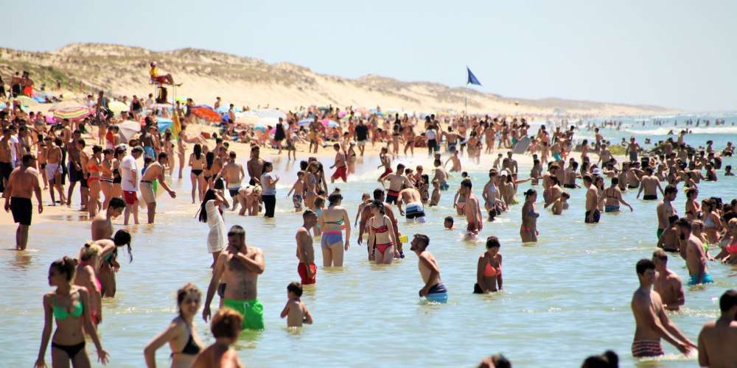
À Lacanau, l’une des rares plages surveillées, les sauveteurs ont été sollicités à de nombreuses reprises. JULIEN LESTAGE

Pour ce week-end de l’Ascension, trois stations avaient activé une surveillance de leur plage en Gironde. Ailleurs, les surfeurs ont permis d’éviter un lourd bilan

Il a fait beau et très chaud pour ce long week-end de l’Ascension. Forcément, le grand public a alors pris la direction des plages. Un classique dans ces périodes de hors-saison. D’autant plus que les prévisions météorologiques permettent, aujourd’hui, de se faire une petite idée du temps qu’il va faire.

Du nord au sud du département, sur environ 140 kilomètres de côte, les plages des stations balnéaires étaient bondées. Dans ce territoire girondin qui fait autant la promotion du tourisme, il n’y avait pourtant pas plus de 20 sauveteurs nautiques mobilisés pour prévenir les accidents de plage et le risque de noyade…

On pouvait trouver ces effectifs sur la plage de la jetée Thiers à Arcachon, la plage centrale à Lacanau et celle de Montalivet. Ces trois communes avaient donc trouvé des moyens pour activer leur poste de secours pour ce long week-end. C’est bien peu au regard de l’affluence constatée sur le littoral.

La panique à Carcans

Vendredi après-midi, sur plage centrale de Carcans, sans l’intervention des surfeurs et de sauveteurs, qui faisaient un stage de jet-ski sur zone, probable que la journée se serait très mal terminée. Au moins cinq personnes emportées par un courant de baïne ont finalement été secourues.
Appelés sur place, les gendarmes et les pompiers ont fait évacuer la plage. À la demande du sous-préfet du Médoc, le drapeau rouge du poste de secours fermé a même été hissé par les gendarmes pour tenter de faire sortir les baigneurs de l’eau. Bref, la panique à bord…

C’est en tout cas ce que décrivent des locaux qui étaient sur place. Sur bien d’autres plages de la Gironde, sans l’intervention des écoles de surf et des surfeurs, le bilan de ce week-end de l’Ascension aurait sans doute été lourd. Au Porge, Pierre, le patron de l’école de surf SkeepSkool, dit avoir sorti dix personnes de l’eau. « C’était noir de monde. Le poste de secours était fermé. Ce n’est pas normal. Ils auraient pu au moins ouvrir avec un effectif réduit », lance-t-il.

Les moniteurs sur le pont

À Lège-Cap-Ferret aussi, les moniteurs de surf ont passé une partie de leur temps à faire de la prévention et à intervenir. Le cas notamment pour le Surf Club de la Presqu’île et l’école de Surf du Cap Ferret (ESCF). Emmanuel Plaza, le patron de l’ESCF, parle d’une journée de mois d’août.
Le moniteur fait observer « que la fréquentation des plages s’étend maintenant sur une plus longue durée dans la saison. On observe ce phénomène depuis des années. Il serait bon d‘en prendre conscience. C’est ce que nous faisons remonter à la mairie ».

Et pour ce professionnel du surf, qui a monté sa structure il y a dix ans, « il est possible, en s’appuyant sur les locaux et les clubs, de trouver des sauveteurs hors saison. C’est sans problème ! »
"Le budget sauvetage pour une saison, cela représente 150 000 euros de mi-juin à début septembre."

À Lacanau, Pascal Bazurko de l’école de surf Océan Expérience, souligne le bon travail des sauveteurs du poste central qui était ouvert. Toutefois, le moniteur a pu constater qu’ils n’étaient pas assez nombreux. « Durant ce week-end, les moniteurs de surf de la station ont largement pris part à la surveillance en faisant de la prévention et des interventions dans les zones à risque. Je suis moi-même intervenu auprès de cinq personnes en difficulté. Sans nous, la situation aurait été bien plus critique. Il serait bon que la mairie en prenne conscience. »

Un problème financier

Dans ce débat, les élus contactés par « Sud Ouest » évoquent d’abord un problème de moyens financiers. Au Porge, Frédéric Moreau, conseiller municipal en charge du plan plage, ne dit pas autre chose. « Le budget sauvetage pour une saison, cela représente 150 000 euros de mi-juin à début septembre. La seule commune du Porge n’a pas les ressources financières pour faire davantage. Si on veut changer les choses, il faudra alors mettre tous les acteurs autour de la table. »

En clair, pour cet élu, qui rappelle que la plage du Porge est fréquentée par de nombreux Bordelais, le Département, la Région, la Métropole et l’État doivent faire un effort. Même son de cloche du côté de Lège-Cap-Ferret. « Nous sommes seuls à mettre la main à la poche ! », lance Michel Sammarcelli, le maire de cette commune touristique.

L’édile parle aussi de la difficulté de trouver des effectifs de sauveteurs disponibles durant cette période hors saison et de problèmes logistiques pour armer les postes de secours.

À Carcans-Maubuisson, Patrick Meiffren, le nouveau maire, marqué par cette journée de vendredi sur sa plage, estime « qu’il va maintenant falloir mener une réflexion ». L’élu revient aussi sur l’aspect financier de ce dossier.

À Lacanau, Laurent Peyrondet, élu en mars 2014, a pris l’option d’étendre la période de surveillance nautique sur sa commune. Par le passé, la station avait été marquée par des accidents de noyade. En mettant le nez dans les plannings de ses postes de secours, parfois en sureffectif l’été, la mairie est parvenue à dégager des postes hors saison.

Laurent Peyrondet, qui vient de prendre la présidence du Syndicat intercommunal pour la surveillance des plages et des lacs Girondins, souligne ce problème financier auquel les communes sont confrontées. L’élu indique que le dossier est sur la table. Il reste maintenant à trouver des solutions pour mettre en place un dispositif ambitieux, flexible et cohérent.

Une compétence trop lourde pour les communes

Les maires des communes du littoral sont face à une situation qui tend à dépasser leurs capacités. La préfecture de la Gironde s’en tient en effet à l’article L22–13 du Code des collectivités territoriales : assurer et armer les postes de secours sur les plages est une compétence du maire. Et ce quel que soit le budget de la commune. L’État n’intervient qu’en renfort, avec des CRS sauveteurs, mais seulement en juillet et août. La préfecture prévoit de mobiliser l’hélicoptère Dragon 33 hors de ce créneau, en juin et septembre, mais seulement si une météo spécialement clémente le justifie. Une organisation qui fonctionne, mais laisse de grands vides quand les plages sont bondées.

